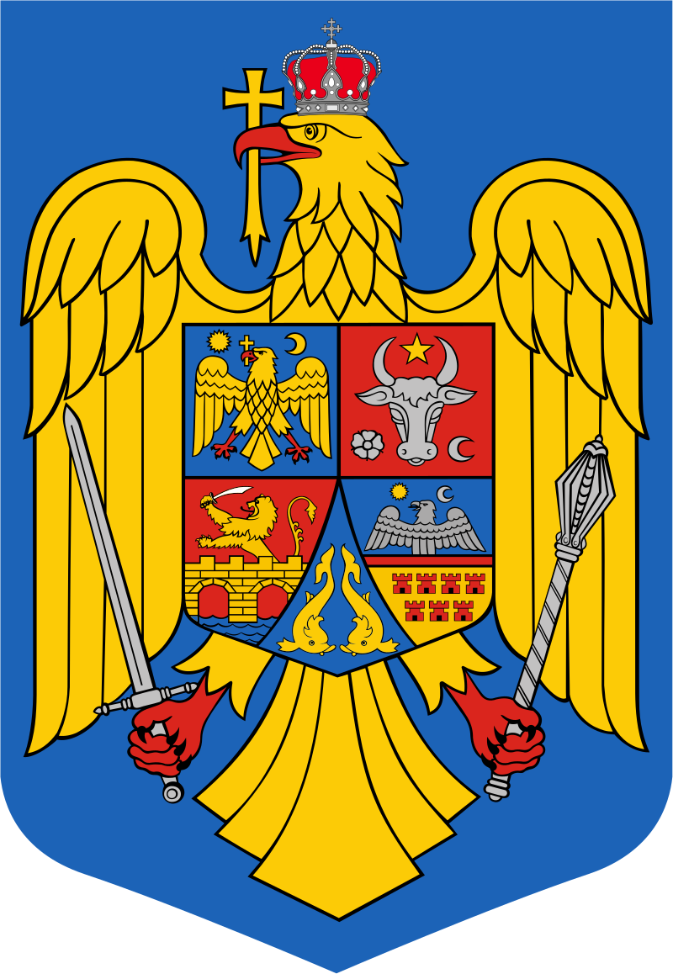
ROMÂNIA
JUDEŢUL COVASNA
COMUNA ESTELNIC


CONSILIUL LOCAL

Nr. 3355/18.11.2021

PROCES-VERBAL
privind desfăşurarea şedinţei extraordinare din data de 18 noiembrie 2021
a Consiliului Local Estelnic

Încheiat astăzi, 18 noiembrie 2021, la sediul Primăriei comunei Estelnic, cu ocazia şedinţei extraordinare a Consiliului Local Estelnic, şedinţă convocată legal de primarul comunei, prin Dispoziţia nr. 67 din 15 noiembrie 2021, conform prevederilor art. 134 alin. (1) lit. a și alin. (2) din Ordonanța de Urgență a Guvernului nr. 57/2019 privind Codul Administrativ.
Din condica de prezenţă a consilierilor locali, după apelul nominal, reiese, că din 9 consilieri locali sunt prezenţi 9, nu lipsește nimeni.
Conform prevederilor Regulamentului de organizare şi funcţionare a Consiliului local Estelnic este prezent primarul comunei, dl. Salamon Balázs și dra. Bodó Imola, secretar general al comunei Estelnic.
Din partea compartimentelor de specialitate este prezentă dna Jancso Maria, inspector contabil.
Înainte de intrare în sala de ședințe se efectuează măsurarea temperaturii, dezinfecția mâinilor, toți cei prezenți respectă distanța socială de 1,5 m, la ședință se poartă mască de protecție, obligatoriu.
Ședinţa este deschisă de dl primar Salamon Balázs, care îi salută pe cei prezenţi, după care dă cuvântul drei. secretar Bodó Imola. Secretarul general al comunei constată că sunt prezenți 9 consilieri locali și astfel conform prevederilor Ordonanței de Urgență a Guvernului nr. 57/2019 privind Codul Administrativ, art. 137, alin (1), şedinţa este legal constituită, și se consideră deschisă.
Conform prevederilor art. 138 alin. (15) din Ordonanța de Urgență sus menționată, se supune aprobării consiliului local procesul-verbal întocmit în cadrul şedinţei anterioare, extraordinare din data de 25 octombrie 2021, afişat la sediul Primăriei Comunei Estelnic. Nefiind obiecţii pe marginea procesului-verbal, se supune la vot și se aprobă cu unanimitate de voturi.
Având în vedere că consiliul local s-a întrunit în şedinţă extraordinară la cererea şi la convocarea primarului comunei, domnul primar dă citire proiectului ordinii de zi, aşa cum acesta a fost prevăzut în Dispoziţia nr. 67 din 15 noiembrie 2021:
1. Proiect de hotărâre privind alegerea președintelui Consiliului Local Estelnic,
2. Proiect de hotărâre privind rectificarea bugetului local general pe anul 2021 al comunei Estelnic,
3. Proiect de hotărâre privind aprobarea contului de executie pe TRIMESTRUL III al bugetului local al comunei Estelnic pe anul 2021,
4. Diverse.
Proiectul ordinii de zi se supune la vot și este aprobat prin unanimitate de voturi, după care se trece la dezbaterea punctelor acestuia.
1. Dezbaterile încep cu primul punct al ordinii de zi, respectiv proiectul de hotărâre privind alegerea președintelui Consiliului Local Estelnic. Dl. Primar, inițiatorul proiectului, prezintă proiectul de hotărâre, prin care se propune alegerea d-lui Jancsó Zoltán ca președinte al consiliului local Estelnic pentru următoarele trei luni. Nefiind obiecții legate de proiectul prezentat, acesta se supune la vot, prin unanimitate de voturi este ales Dl. Jancsó Zoltán pentru următoarele 3 luni ca președinte al consiliului local Estelnic, astfel se adoptă hotărârea nr. 54/2021.
2. Dezbaterile continuă cu punctul doi al ordinii de zi, respectiv proiectul de hotărâre privind rectificarea bugetului local general pe anul 2021 al comunei Estelnic. Dl. Primar, inițiatorul proiectului, prezintă referatul de aprobare și proiectul de hotărâre. Raportul de specialitate este prezentat de dna Jancso Maria, inspector contabil în cadrul primăriei comunei Estelnic. Avizul comisiei de specialitate nr. 1 și 2 este favorabilă, la fel si avizul de legalitate al secretarului general al comunei. Nefiind obiecții pe marginea proiectului de hotărâre acesta se supune la vot și este aprobat prin unanimitate de voturi, astfel se adoptă hotărârea nr. 55/2021.
3. Dezbaterile continuă cu punctul trei al ordinii de zi, respectiv proiectul de hotărâre privind aprobarea contului de executie pe TRIMESTRUL III al bugetului local al comunei Estelnic pe anul 2021. Dl. Primar, inițiatorul proiectului, prezintă referatul de aprobare și proiectul de hotărâre. Raportul de specialitate este prezentat de dna Jancso Maria, inspector contabil în cadrul primăriei comunei Estelnic. Avizul comisiei de specialitate nr. 1 și 2 este favorabilă, la fel si avizul de legalitate al secretarului general al comunei. Nefiind obiecții pe marginea proiectului de hotărâre acesta se supune la vot și este aprobat prin unanimitate de voturi, astfel se adoptă hotărârea nr. 56/2021.
Nefiind alte probleme înscrise pe ordinea de zi, cu permisiunea consilierilor prezenți se declară închise lucrările ședinței extraordinare din data de 18.11.2021.

Secretar general al comunei Președinte de ședință
Bodó Imola Jancsó Zoltán

